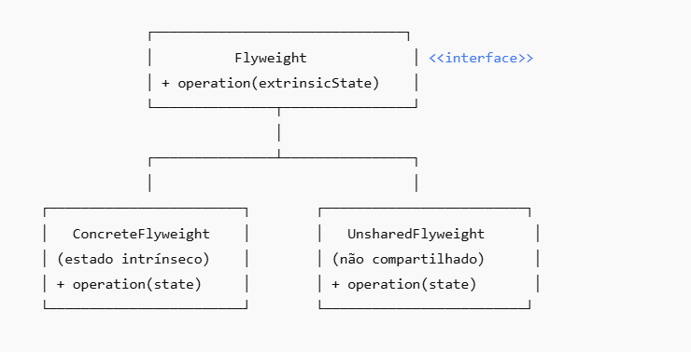

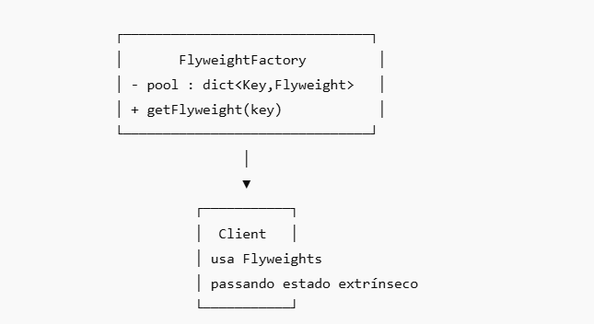

**🧠 Explicação**

* **Flyweight (interface)** → Define operações que recebem **estado extrínseco** (fornecido pelo cliente).
* **ConcreteFlyweight** → Implementa Flyweight com **estado intrínseco** (compartilhado entre clientes).
* **UnsharedFlyweight** → Caso especial que não é compartilhado.
* **FlyweightFactory** → Cria e gerencia o pool de objetos compartilhados.
* **Client** → Fornece o estado extrínseco quando usa o Flyweight.

📌 Exemplo intuitivo:

* Um editor de texto com **milhares de caracteres**:
  + **Estado intrínseco (compartilhado)** → forma da letra "a", "b", "c"...
  + **Estado extrínseco (único por uso)** → posição (x, y), cor, tamanho da fonte.
  + Assim, não precisamos criar **milhões de objetos "a"**, mas apenas **um "a" compartilhado** com diferentes contextos.